Міністерство освіти і науки України

Харківський національний університет імені В.Н. Каразіна

Факультет комп’ютерних наук

# ЛАБОРАТОРНА РОБОТА № 10

з дисципліни «Алгоритми комп`ютерної фізики»

Тема: «Відображення «Зуб пили» (Зсув Бернуллі)»

Виконав:

студент 3 курсу

групи КС-32

Безрук Ю.Р.

Перевірив:

Аверков Ю.О.

Харків – 2020

# ХОД РАБОТЫ

**Задание 1.**

Зададим начальное значение *х*0 в виде рационального числа, меньшего единицы. Зададим близкое начальное значение *f*0.

Зададим такие значения:

*х*0 = 0.5;

*f*0 = 0.501.

Выбранные значения соответствуют условию и действительно меньше единицы.

**Задание 2.**

Нам необходимо записать *х*0 и *f*0 в двоичной системе счисления. Определить периодичность по *n* получившихся представлений в двоичной системе.

В двоичной системе счисления:

*х*0 = 0.100000000 0000000000;

*f*0 = 0.100000000 1000001100.

При сравнении значений мы определили, что первые 9 двоичных знаков после запятой совпадают, а , начиная с 10-го знака- различаются. Это означает, что последовательность посещения изображающей точкой «левой» и «правой» половины графика будет разной, начиная с «момента времени» *n*=10.

**Задание 3.**

Нам необходимо сравнить представления и определить число одинаковых двоичных знаков после запятой. Присвоить это чило величине *М*.

При сравнении значений *х*0 и *f*0 мы выяснили, что число одинаковых двоичных знаков после запятой равно 9. Следовательно:

*М* = 9.

**Задание 4.**

Нам необходимо привести графики зависимостей *xn* и *fn* от дискретного времени *n*, графики отображений *xn+1*(*xn*) и *fn+1*(*fn*) и график зафисимости *xn* – *fn* для первых *М* одинаковых двоичных знаков после запятой в представлении начальных значений *x0* и *f0*

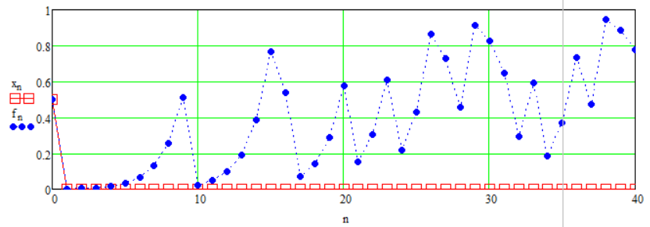

Рисунок 1 – График зависимостей *xn* и *fn* от дискретного времени *n.*

Графики демонстрируют совпадение периодов изменения величин *xn* и *fn*  до момента времени *n* = *М*, и, одновременно, возрастающее по величине расхождения траеткорий *xn* и *fn*.

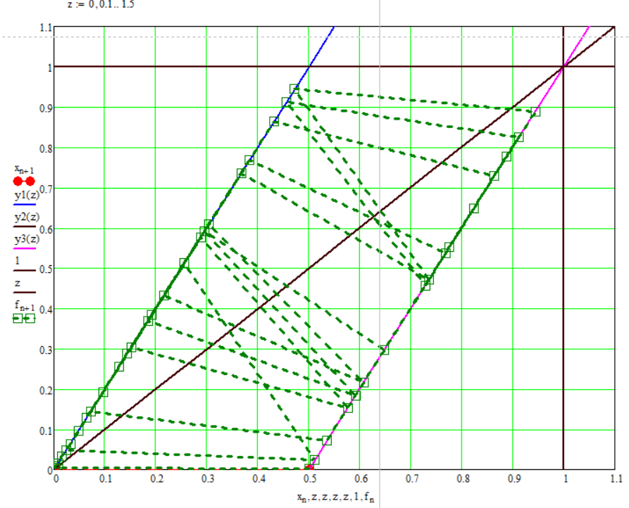

Рисунок 2 – График отображений *xn+1*(*xn*) и *fn+1*(*fn*).

До *n* ≤ *М* шагов изображающие точки зависимостей *xn* и *fn* одинаковым образом «посещают» левую и правую половины единичного интервала. При *n*>*М* последовательность таких посещений для зависимостей *xn* и *fn* будет разной.

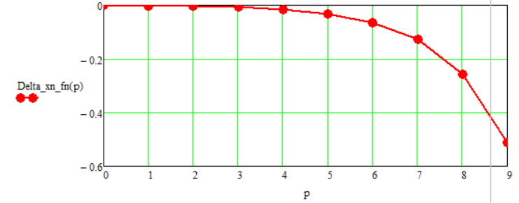

Рисунок 3 – График зафисимости *xn* – *fn* для первых *М* одинаковых двоичных знаков после запятой в представлении начальных значений *x0* и *f0.*

График демонстрирует экспоненциальный рост расстояния между двумя близкими последовательностями с ростом времени, что свидетельствует о чувствительности исследуемой динамической системы к начальным условиям.

# ВЫВОДЫ

Имея возможность контролировать точность задания начального условия для динамической переменной *xn* до *M* = 9 позиции после запятой двоичного кода, мы можем правильно предсказать попадание величины *xn* в «левую» и «правую» половину единичного интервала на протяжении *M* временных шагов. Дальнейшая динамика и последовательность посещений «левой» и «правой» половины единичного интервала будет определяться структурой «хвоста» (начиная с *M+1* позиции после запятой двоичного кода) и будет совершенно другой, чем это имело место до *M*-й позиции после запятой двоичного кода. Наличие экспоненциальной неустойчивости индивидуальных траекторий, которая приводит к чувствительной зависимости динамики системы от начальных условий, является основной чертой всех систем с динамическим хаосом